**ASSUNTO:. REQUEIRO AO EXECUTIVO MUNICIPAL INFORMAÇÕES SOBRE A PAVIMENTAÇÃO DA AVENIDA VEREADOR ANTÔNIO CARLOS DE OLIVEIRA NO TRECHO ENTRE O PARQUE DO ESTADO E O ANTIGO CURTUME.**

**DESPACHO:.**

**SALA DAS SESSÕES ____/____/_____**

**PRESIDENTE DA MESA**

**REQUERIMENTO Nº , DE 2021**

**SENHOR PRESIDENTE,**

**SENHORES VEREADORES,**

Considerando que, em participação no Plenário desta Casa, o Secretário de Meio Ambiente, Sr. Oberdan Quaglio, informou sobre previsão de pavimentação desta via.

Considerando ainda que apenas o asfaltamento não resolverá o problema de fluxo em horários de pico.

**REQUEIRO** a mesa após ouvir o douto plenário que se oficie o Exmo. Sr. Prefeito Municipal Dr. Paulo de Oliveira e Silva que envie a esta casa informações sobre a pavimentação da Avenida Vereador Antônio Carlos de Oliveira no trecho entre o Parque do Estado e o antigo Curtume.

Requeiro ainda informações sobre a previsão de ligamento desta via com a Zona Norte criando assim um novo corredor para locomoção entre a Zona Norte e a parte baixa do Parque do Estado.

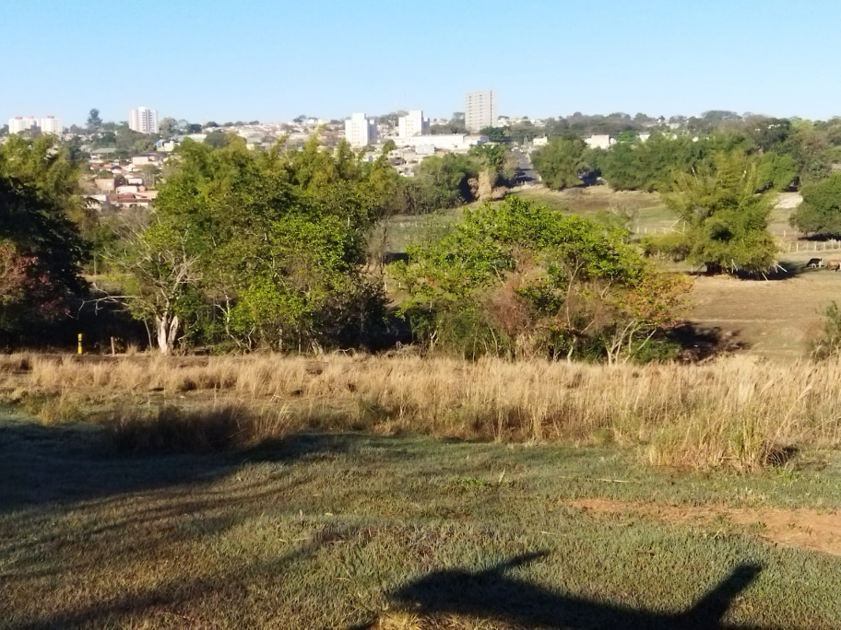

SALA DAS SESSÕES “VEREADOR SANTO RÓTOLLI”, aos 03 de setembro de 2021.

**VEREADOR LUIS ROBERTO TAVARES**